Отчет о тестировании веб-сайта

<https://easytest.promicom.xyz/>

# Содержание отчета

Отчет о тестировании содержит в себе следующее:

* Ошибки, найденные при тестировании
* Возможные решения найденных ошибок
* Информация о тестировщике

*Ошибки, найденные при тестировании.*

1. На ПК версии сайта можно обнаружить баг, что в теории может запутать потенциальных клиентов и нарушить работу сайта. Суть ошибки в том, что при нажатии на кнопку «Contact us», пользователь может отправить на сервер абсолютно пустую форму, не содержащую никаких данных, даже помеченных обязательными (Mandatory). Ошибка точно также имеется и в мобильной версии сайта. На фрагменте 1, прикрепленном ниже, наглядно показан данный баг.



Фрагмент 1 – Видео-иллюстрация ошибки №1

1. Вторым багом, все также в ПК версии, является нефункциональная кнопка. Если перейти во вкладку «EOR» и пролистать вниз, можно увидеть сравнение зарегистрированного работодателя (EOR) и профессиональной организации-работодателя (PEO). Чуть ниже, после сравнения, идет пункт «Price», под которым в блоке EOR есть функционирующая и нужная кнопка «Contact us», однако, под блоком PEO имеется кнопка «We’ve don’t provide», что означает, что компания НЕ предоставляет данный вид услуг. Однако, нажатие на эту кнопку точно также, как и на кнопку «Contact us» открывает перед пользователем окно с сообщением. Данная ошибка является весьма критичной, ибо дает ложную информацию о компании, а также вводит в заблуждение клиентов. Баг точно также имеется и в мобильной версии сайта, хотя он и критичен, однако исправляется очень легко. Помимо всего описанного выше, кнопка все также содержит ошибку №1. Видео-иллюстрация ошибки №2

изображена ниже, на фрагменте 2.

Фрагмент 2 – Видео-иллюстрация ошибки №2

1. 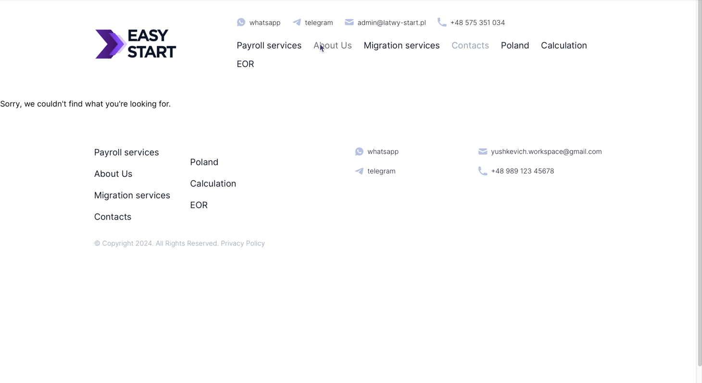Ошибка №3 была найдена на ПК версии сайта, но она имеется и на мобильной версии. Заключается она в том, что при резком прокруте страницы вниз, анимации и объекты прогружаются медленно и немного не успевают за тем местом, куда пролистал пользователь. Ошибка не является критичной и работу сайта не нарушает, однако, может подпортить опыт пользования сайтом как у неопытных пользователей, так и у знающих, лишь за счет данной мелочи. Ошибка показана на фрагменте 3, изображенном ниже.

Фрагмент 3 – Видео-иллюстрация ошибки №3

1. Ошибка №4 имеется в двух версиях сайта на разных устройствах. Заключается она в том, что во вкладке «Contacts» нет никакой информации. В целом, вкладка не имеет смысла, ибо на каждой странице сайта сверху и снизу указаны контакты, однако, вкладка есть, и она не заполнена. Ошибка совершенно не критична, учитывая то, что контакты, как и было сказано, расположены на каждой странице сайта. Иллюстрация ошибки №4 показана на фрагменте 4, прикрепленном ниже.

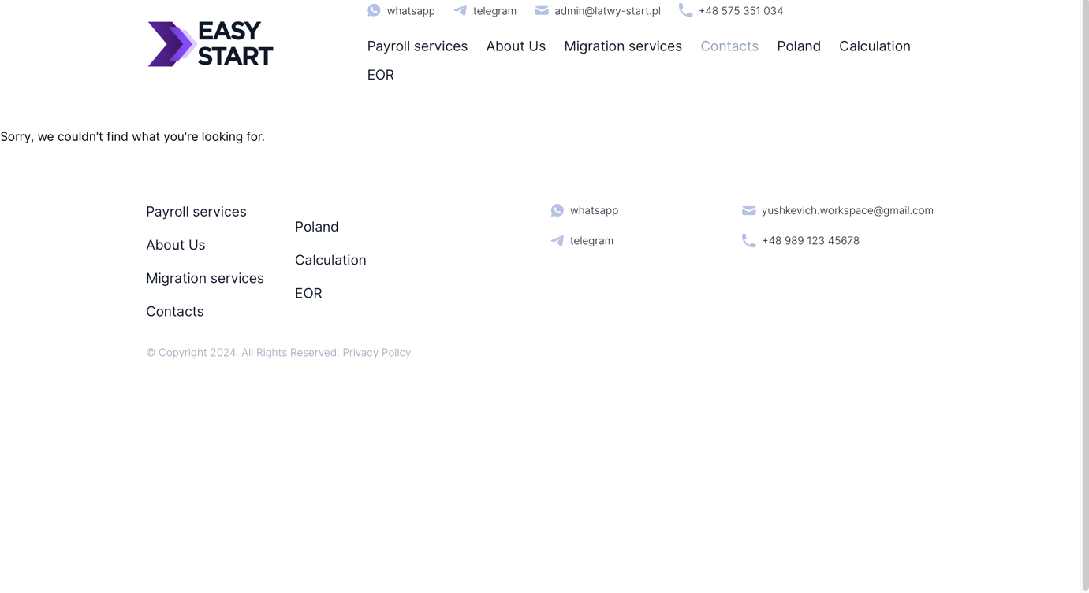

Фрагмент 4 – Иллюстрация ошибки №4

1. В панели управления и на сайте также можно обнаружить следующие некритичные недочеты:
2. Устаревшие версии плагинов (Фрагмент 5)
3. Неиспользуемые плагины (Фрагмент 6)
4. Отсутствие важного модуля imagick (Фрагмент 7)
5. Не отображается иконка сайта (Фрагмент 8)
6. В разделе FAQ неправильный ответ на вопрос (Фрагмент 9)

Данный замечания не совсем критичны и легко исправимы, однако, о них стоит упомянуть в отчете, ибо такие мелочи могут повлиять на работоспособность сайта, а значит и на доходность компании. Все фрагменты (5-9) изображены ниже.

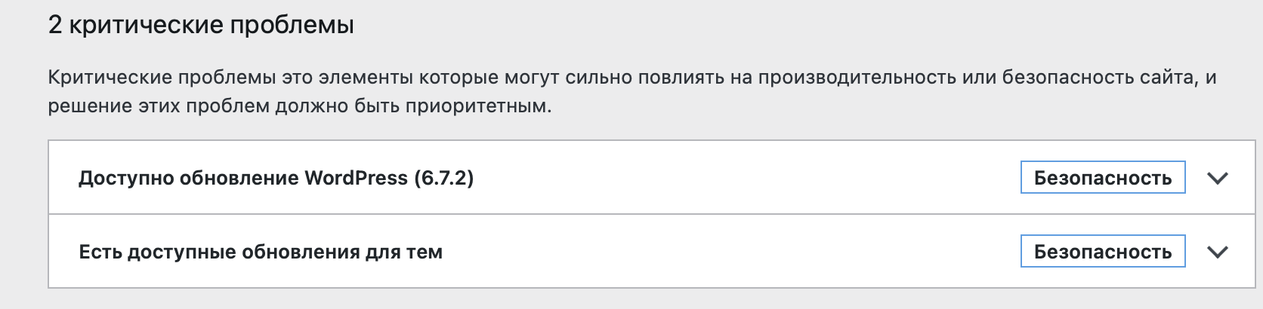

Фрагмент 5 – Иллюстрация ошибки



Фрагмент 6 – Иллюстрация ошибки

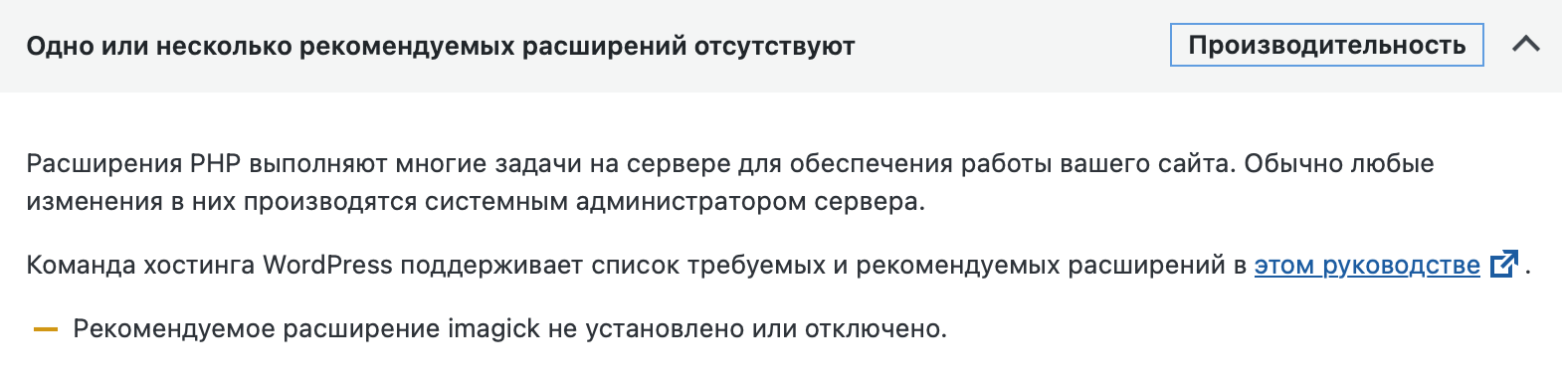

Фрагмент 7 – Иллюстрация ошибки



Фрагмент 8 – Иллюстрация ошибки



Фрагмент 9 – Иллюстрация ошибки

*Возможные решения найденных ошибок.*

Ошибка №1, возможное решение:

В параметрах кнопки можно прописать условия, при которых можно отправить сообщение. Этим условием может послужить наличие заполненных полей.

Ошибка №2, возможное решение:

Кнопка «We’ve don’t provide» не должна быть кликабельной. Это должен быть статичный объект.

Ошибка №3, возможное решение:

Можно попробовать оптимизировать анимации и прокрутку сайта.

Ошибка №4, возможное решение:

Решается удалением вкладки «Contacts», либо же ее заполнением нужным содержимым.

Возможное решение всех незначительных недочетов:

Обновление плагинов до новейших версий; анализ и проверка полезности всех плагинов (если плагин не используется или является бесполезным, то он удаляется); установка всех необходимых расширений и плагинов, что либо не были установлены, либо же были удалены по каким-либо причинам; проверка всей визуальной составляющей сайта (иконки, текст, анимации);

*Информация о тестировщике.*

Тест веб-сайта был проведен 18.02.2025 тестировщиком Солдатенко Н. В., учащегося на специальности «Разработка и сопровождение ПО» и имевшего небольшой опыт работы с сайтами.